Санкт-Петербургский Политехнический Университет Петра Великого

Институт компьютерных наук и технологий

Высшая школа интеллектуальных систем и суперкомпьютерных технологий

Отчет по лабораторной работе №2

По теме: «Многоцелевое оптимальное управление статикой динамического объекта»

**Дисциплина:** Компьютерные системы управления

|  |  |  |
| --- | --- | --- |
| Выполнил студент гр. 3540901/02001 | ________ | Дроздов Н.Д. |
|  | (подпись) |  |
| Руководитель | ________ | Нестеров С. А. |
|  | (подпись) |  |
|  |  | «__»______ 2021г. |

Санкт-Петербург

2021

# **Исходные данные**

Объект первого порядка:

$$\left|\begin{matrix}\dot{x_{1}} \\ \dot{x_{2}}\end{matrix}\right|=\left|\begin{matrix}-2 & b \\ -b & -2\end{matrix}\right|∙\left|\begin{matrix}x_{1} \\ x_{2}\end{matrix}\right|+\left|\begin{matrix}2 & 0 \\ 0 & 2\end{matrix}\right|\left|\begin{matrix}u_{1} \\ u_{2}\end{matrix}\right|$$

Целевые функции:

$$\left\{\begin{aligned}f_{1}={\left(x_{1}-1\right)}^{2}+{\left(x_{2}-1\right)}^{2} \\ f_{2}={\left(x_{1}-2\right)}^{2}+{\left(x_{2}-2\right)}^{2}\end{aligned}\right.$$

$$α_{1}=0.2, α_{2}=0.8$$

# Задание

1. Применить метод свертки критериев для поиска компромисса для заданных целевых функций.
2. Сформулировать замещающую задачу и предложить вариант коррекции для решающих органов.

# Ход работы

**Получение передаточной матрицы**

В матричном виде исходные данные представляют собой:

Если сопоставлять с классическим представлением $\dot{x}$ =Ax+Bu, то матрица

$A=\left|\begin{matrix}-2 & b \\ -b & -2\end{matrix}\right|$, $B=\left|\begin{matrix}2 & 0 \\ 0 & 2\end{matrix}\right|$

det|Ep-A|=0, тогда характеристический полином имеет вид:

$$\det\left(E-\left|\begin{matrix}-2 & b \\ -b & -2\end{matrix}\right|\right)=0$$

$$\left(p+2\right)\left(p+2\right)+b^{2}=0$$

$$p^{2}+4p+\left(4+b^{2}\right)=0$$

$$p_{12}=-2±\sqrt{-b^{2}}$$

$$ПМ={\left|Ep-A\right|}^{-1}⋅B={\left|\begin{matrix}s+2 & -b \\ b & s+2\end{matrix}\right| }^{-1}.\left|\begin{matrix}2 & 0 \\ 0 & 2\end{matrix}\right|=\frac{1}{b^{2}+(s+2)(s+2)}\left|\begin{matrix}2(s+2) & 2b \\ -2b & 2(s+2)\end{matrix}\right|$$

В статическом состоянии.

**Поиск решения локальных задач**

$$\left\{\begin{aligned}f_{1}={\left(x_{1}-1\right)}^{2}+{\left(x_{2}-1\right)}^{2} \\ {f_{2}=(x_{1}-2)}^{2}+{(x_{2}-2)}^{2}\end{aligned}\right.$$

Для ЦФ f1 оптимальным решением является вектор X= $\left(\begin{matrix}1 \\ 1\end{matrix}\right)$; для ЦФ f2 оптимальным решением является вектор X= $\left(\begin{matrix}2 \\ 2\end{matrix}\right)$;

Таким образом, необходимо подобрать суммарный критерия, у которого параметр 𝜶 будет подобран таким образом, чтобы решение $\begin{matrix}x_{1} \\ x_{2}\end{matrix}$ располагалось между решением функций $f_{1} и f_{2}$

$$f_{\sum{}}=\sum{αf_{1}+(1-α)f_{2}}$$

После нахождения вектора Х, можно найти вектора входных воздействий U= B-1 A Х.

**Реализация в Matlab Simulink**

Рисунок 1 - Поиск и вывод определителя

Рисунок 2 – Поиск и результат глобального минимума

Тогда при 𝜶 = 0.2, оптимальные x1 = 1.8; x2 = 1.8

Теперь найдем входные воздействия для U= -B-1 A Х, чтобы достигнуть оптимальные значения x1=1.8; x2=1.8.

Рисунок 3 - Поиск и вывод вектора входных воздействий

u = (-9, 12.6) т

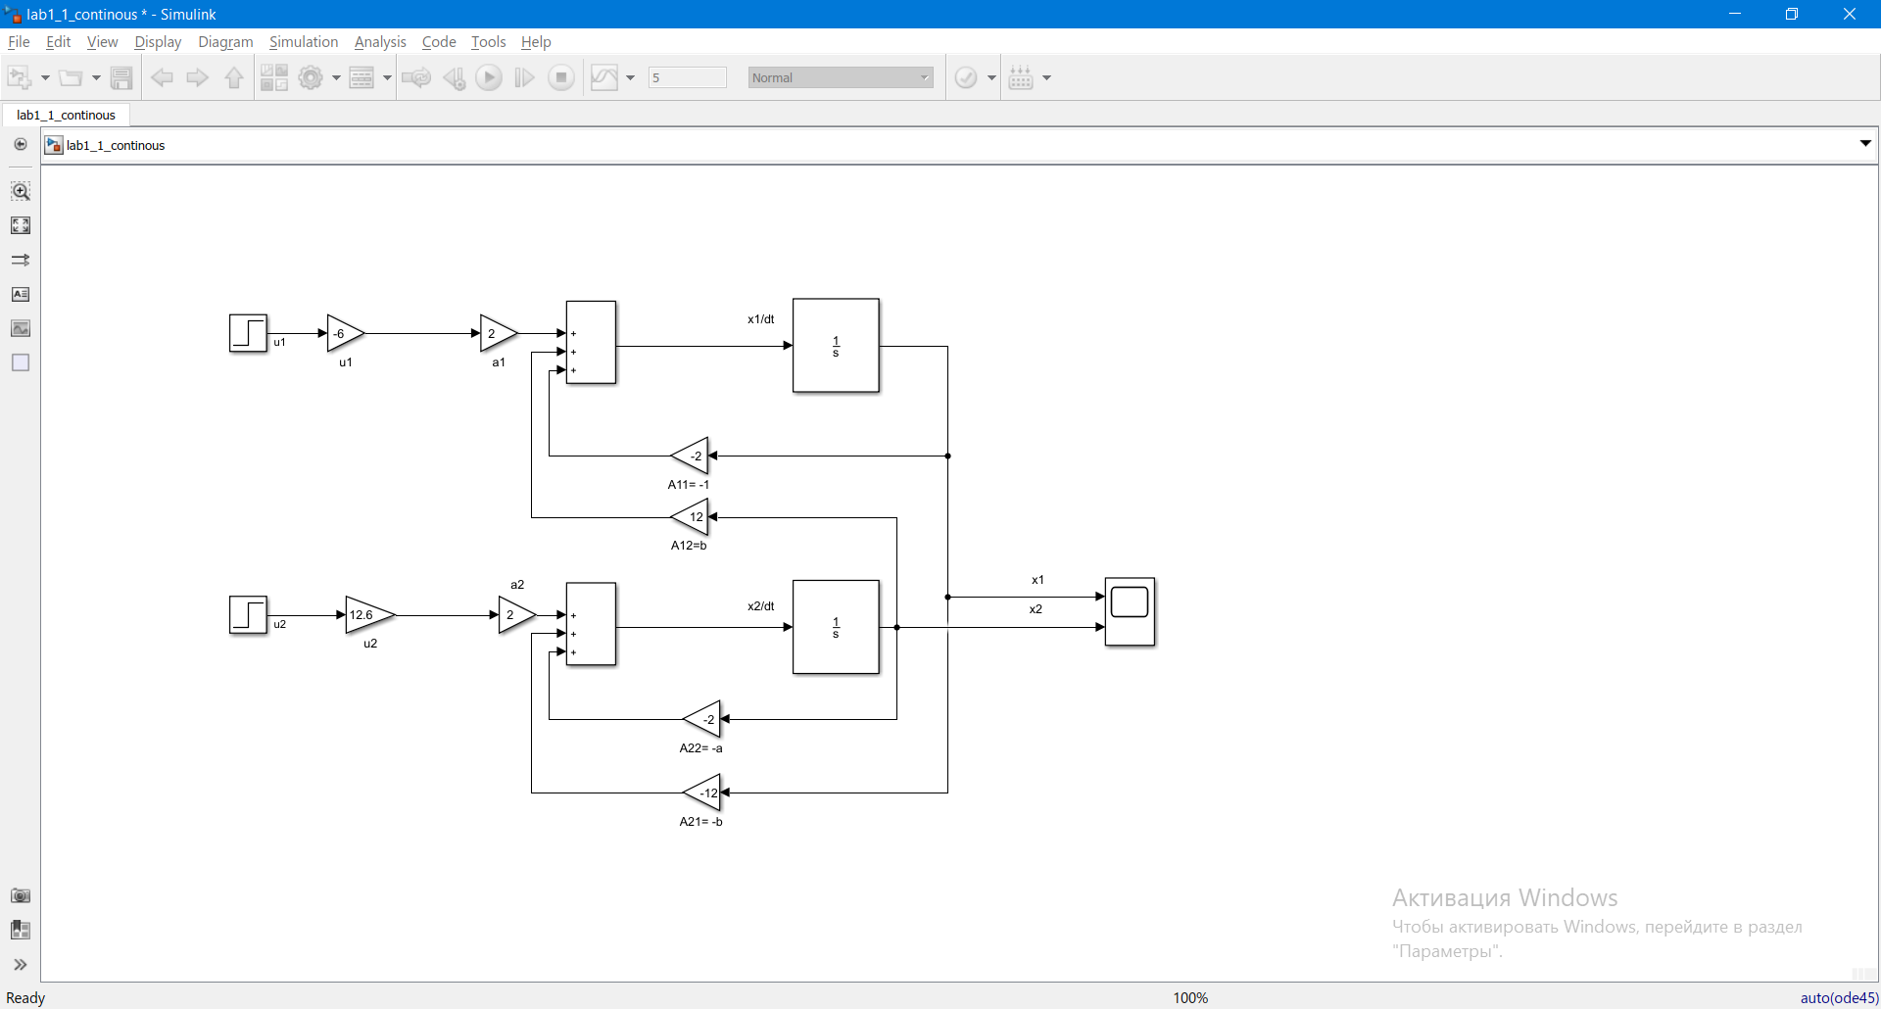

Рисунок 4 - Структурная схема системы управления

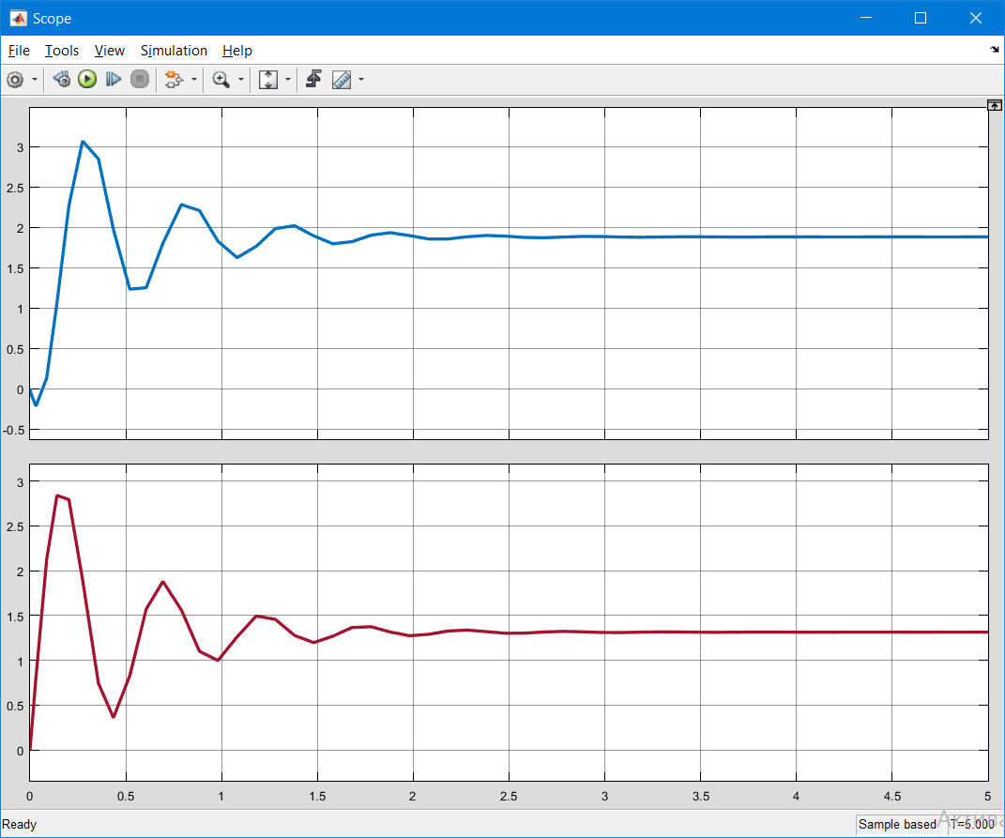

Рисунок 5 – Выходные сигналы координаты x1

**Поиск замещающей задачи**

Исходная постановка задачи содержит конфликт, так как два критерия оптимальности являются противоречивыми. Требуется сформулировать задачу таким образом, чтобы два локальных решающих органа на основании новых критериев оптимальности независимо формировали управление, необходимое для достижения точки Хопт = (1.8, 1.8), находящееся между решением ЦФ $f_{1} и f_{2}$:

Предположим, что каждый решающий орган формирует собственную координату управления: РО1 -> u1, РО2 -> u2. Так как управление Uопт = (-9;12.6), требуемое для достижения точки Хопт = (1.8, 1.8), известно, можно записать следующие равенства, которые должны выполняться для РО1 и РО2:

Для первого случая возьмем x1опт1 = 1 (оптимальная координата критерия f1 в исходной задаче), тогда x2опт1 = -5. Для второго случая возьмем x2опт2 = 8 (оптимальная координата критерия f2 в исходной задаче), тогда x1опт2 = 11.

Следовательно, путём изменения цели управления, замещающую задачу можно сформулировать следующим образом:

$$\left\{\begin{aligned}{u_{1}: f}_{1}={(x_{1}-1)}^{2}+{(x_{2}+ 5)}^{2} \\ u_{2}:f_{2}={(x_{1}-11)}^{2}+{(x_{2}-8)}^{2}\end{aligned}\right.$$

Решением задачи является значение вектора управляющих переменных:

$$U=\left(\begin{matrix}-9 \\ 12.6\end{matrix}\right)$$

Оно совпадает с полученным ранее решением статической задачи управления для достижения точки Хопт = (1.8, 1.8)т. Значит, можно считать, что замещающая задача сформулирована верно.

**Анализ**

Были выражены управляющие воздействия через усредненные значения и получен вектор входных воздействий u = [-9; 12.6]т.

На рисунке 5 видно, что выходные сигналы x1 и х2 после подстановки в структурную схему и моделирования в среде Matlab системы управления равны [1.8;1.8]т.

**Вывод**

После достижения поставленных целей и подбора оптимального управления динамическим объектом, подробно описанных выше, можно приступить к синтезу системы управления с помощью квадратичного критерия МСО.

В ходе работы решена задача статического управления многомерным объектом. В качестве оптимального значения выходных координат была взята точка (1,8; 1,8)т, являющаяся решением задачи оптимизации методом свертки при весовых коэффициентах w1 = 0.2, w2 = 0.8. Полученное таким образом решение характеризуется отсутствием статической ошибки.

На основании вычисленных значений управляющих координат стало возможным перейти от исходной постановки задачи оптимального управления к замещающей задаче. Сформулированная замещающая задача позволяет формировать требуемое управление независимо двумя локальными решающими органами таким образом, что полученное управление является непротиворечивым и обеспечивает достижение заданной точки Xопт.